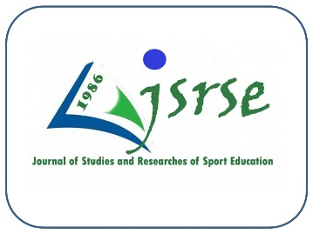

مجلة دراسات وبحوث التربية الرياضية (JSRSE)

مجلة علمية نصف سنوية متخصصة في نشر البحوث العلمية المتعلقة بالعلوم الرياضية
صادرة عن كلية التربية البدنية وعلوم الرياضة / جامعة البصرة

P-ISSN: (1818-1503) E- ISSN: (2789-6560)

موافقة تصريح الباحث (الباحثون)
عنوان البحث:

نحن الموقعون في أدناه، نتعهد:
- إنّ البحث المثبت عنوانه في أعلاه تم بإنجازنا.
- أن تسلسل أسماء الباحثين في البحث كما مبين في أدناه.
- لم يؤخذ البحث من أي عمل منشور سابقاً، ومن ثَمَّ فإنّ الباحث (الباحثون) مسؤولون عن محتواه.
- البحث يمثل آراء الباحث (الباحثين)، ولا يمثل بأي حال من الأحوال رأي الناشر (مجلة دراسات وبحوث التربية الرياضية JSRSE).

ت | الأسم الكامل واللقب | اللقب العلمي | مكان العمل | التوقيع
1
2
3
4
التسلسل (1) يدل على الباحث الأول (الرئيسي)، والتسلسل (2) يدل على الباحث الثاني، وهكذا ...
ملاحظة مهمة: يتم ملء التعهد أعلاه ثم إعادة تحميله في اثناء ارسال البحث وبعكسه يهمل ارسال طلب النشر.

